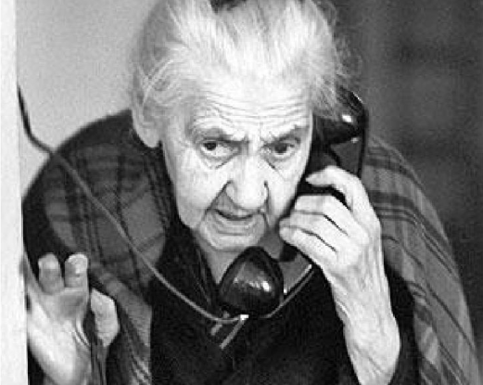

ОМВД России по Можайскому району предупреждает,
что в районе участились случаи мошенничества
С каждым годом мошенники придумывают все более
изощренные схемы отъема денег.
Не верти тем, кто обещает чудеса за деньги!

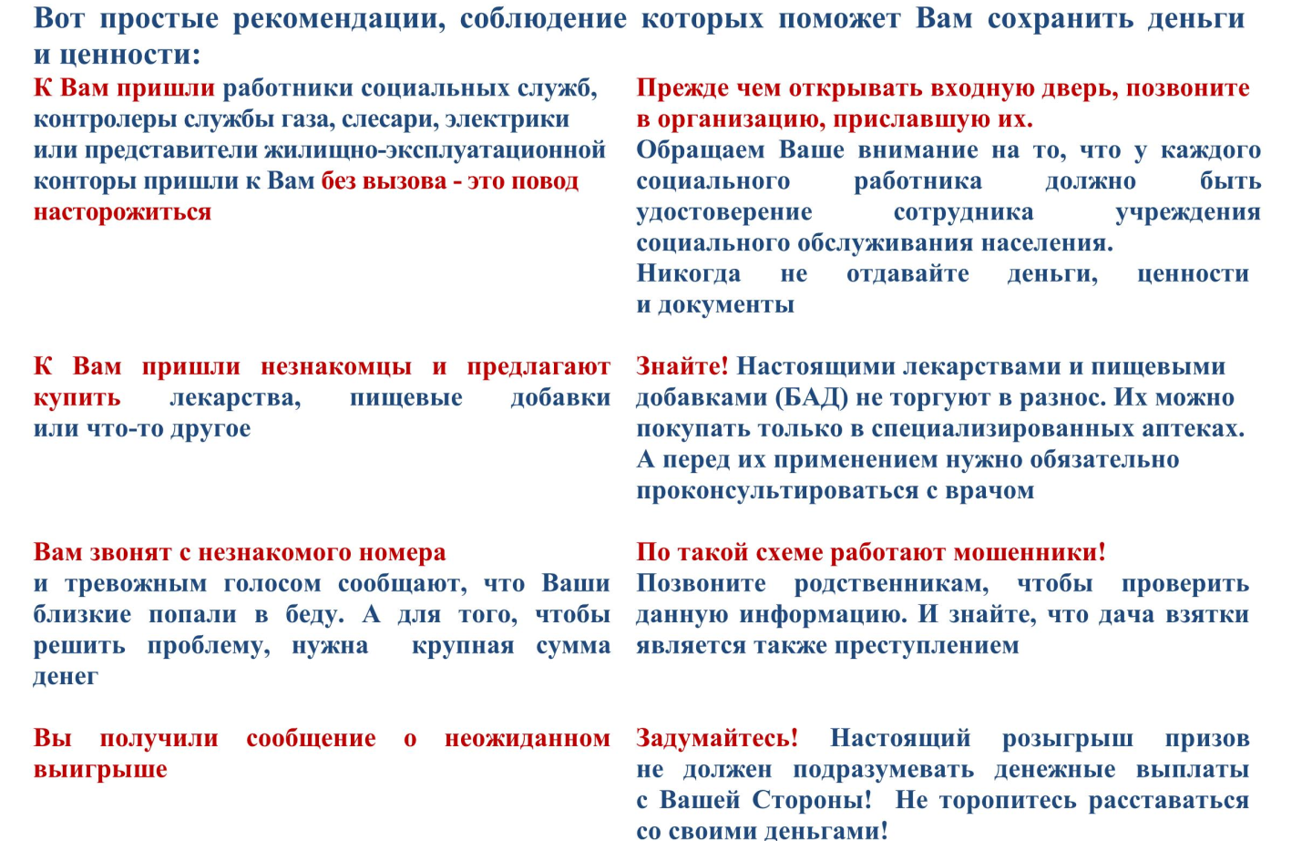
Если Вы или Ваши близкие стали жертвами мошенников, или Вы подозреваете, что в отношении Вас планируются противоправные действия – незамедлительно сообщите об этом в дежурную часть ОМВД России по Можайскому району
по телефону: 8-496-382-12-90

